

KANDIDATUURDOSSIER

VOOR DE PROJECTOPROEP

***Poorten***  *Praatplekken en Teken(ing)en*  
*fiche 3.2 & 3.3.*

in het kader van het

Schoolcontract Atheneum Anderlecht

(2023-2027)

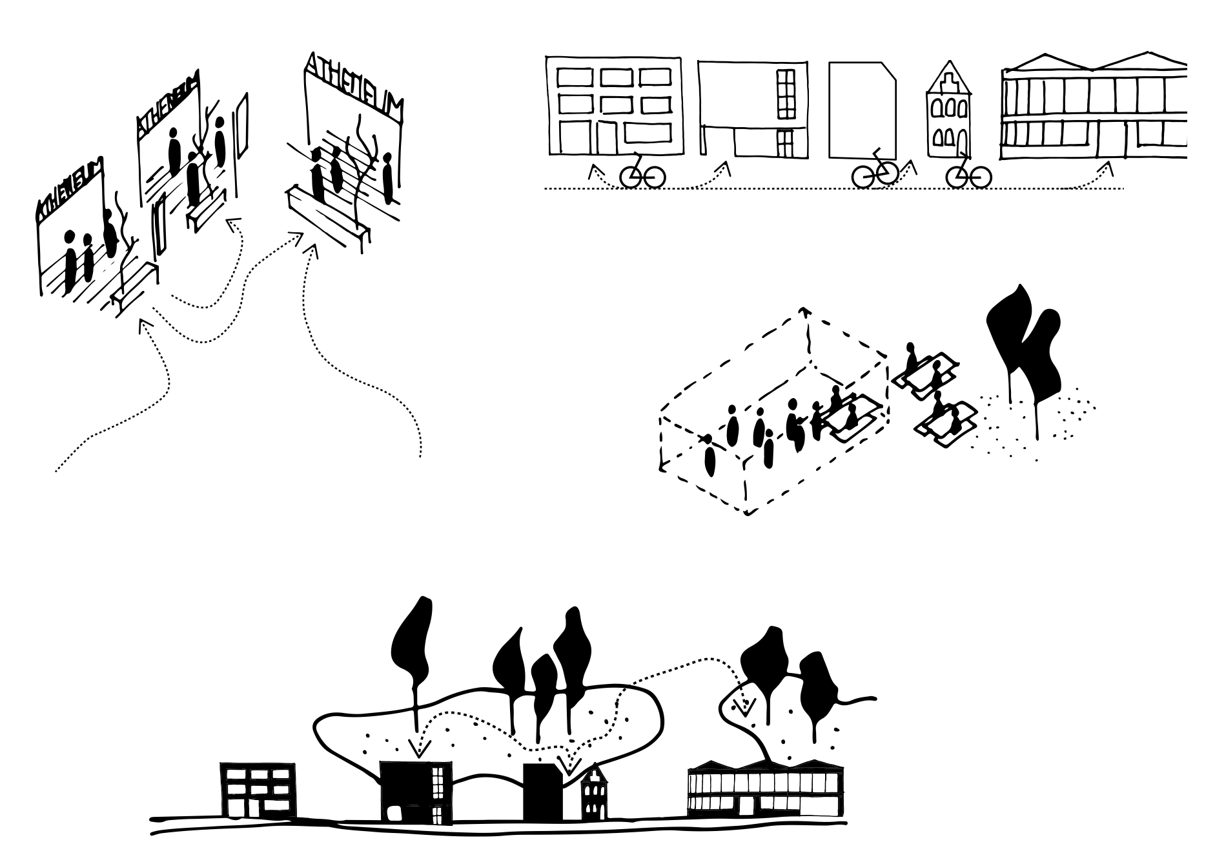

# 

# 

# 

# INHOUDSOPGAVE

**INHOUDSOPGAVE 1**

A. PROJECTVERANTWOORDELIJKE 2

1. Gegevens van de verantwoordelijke perso(o)n(en) (ondertekenaar van de overeenkomst) 2

2. Identificatie van de projecthouder 2

3. Projectpartners 2

4. Referenties 3

B. CONCEPT VAN HET PROJECTVOORSTEL 3

5. Visie 3

6. Doelstellingen 4

7. Beschrijving van het participatieve proces (antwoord kort en bondig) 4

6. Relevantie en oorsprong van het voorstel 4

7. Creatieve benadering 4

8. Doelgroep(en) 4

C. RESULTATEN EN EVALUATIE 5

9. Beoogde resultaten 5

10. Evaluatiecriteria 5

11. Methodologie 6

12. Verwachte effecten 6

D. UITVOERING VAN HET PROJECT 6

13. Projectfasen en tijdsplanning 6

14. Locatie 6

15. Collectieve ruimten en voorzieningen 7

16. Betrokkenheid van het personeel 7

E. MIDDELEN 8

17. Nodige middelen 8

F. DUURZAAMHEID VAN HET PROJECT 8

18. Beheer en onderhoud 8

19. Toekomstvisie 8

G. BIJLAGEN 9

H. CHECKLIST 9

I. BEVESTIGING EN ONDERTEKENING 9

| **UITERSTE DATUM VOOR INDIENING KANDIDATUURDOSSIER :**  **VRIJDAG 7 FEBRUARI 2025 OM 12U ‘S MIDDAGS** |
| --- |

## PROJECTVERANTWOORDELIJKE

| Gegevens van de verantwoordelijke perso(o)n(en) (ondertekenaar van de overeenkomst) | | | | | | |
| --- | --- | --- | --- | --- | --- | --- |
| Naam | | |  | |  | |
| Functie | | |  | |  | |
| Adres | | |  | |  | |
| Tel. | | |  | |  | |
| E-mail | | |  | |  | |
| Identificatie van de projecthouder | | | | | | |
| Naam | | |  | | | |
| Bedrijfsnummer | | |  | | | |
| Juridische vorm | | |  | | | |
| Datum van oprichting | | |  | | | |
| Maatschappelijke zetel | | |  | | | |
| Maatschappelijk doel | | |  | | | |
| Contactpersoon | | |  | | | |
| Website | | |  | | | |
| Bankrekeningnummer | | |  | | | |
| Goedkeuringen door een overheidsinstelling | | |  | | | |
| Projectpartners | | | | | | |
| Draagt je vereniging dit project alleen of in samenwerking met (een) andere partner(s)?  ​​☐​ Mijn vereniging voert dit project liever zelf uit  ​​☐​ Mijn vereniging staat open voor eventuele samenwerkingsverbanden met andere verenigingen | | | | | | |
| Indien de partners van het project reeds gekend zijn, gelieve ze hieronder te vermelden: | | | | | | |
| **Type** | **Naam** | **Rol** | | | | **Vergoeding**  **(in €)** |
|  |  |  | | | |  |
|  |  |  | | | |  |
| Referenties | | | | | | |
| * Welke projecten realiseerden de projectverantwoordelijke of partners reeds die betrekking hebben tot deze projectoproep? Geef voor elke partner een voorbeeld. Beschrijf het kort en vermeld de budgetten. | | | | | | |
|  | | | | | | |

## 

## CONCEPT VAN HET PROJECTVOORSTEL

| Visie |
| --- |
| Beschrijf op een duidelijke en beknopte manier het project:   * Een visietekst over de poorten. * De beoogde realisaties. * De functionele en esthetische meerwaarde die het project biedt aan de omgeving. |
|  |
| * Geef een kort en bondige visietekst voor de praatplekken |
|  |
| * Voeg één concept schets in voor de praatplekken |
|  |
| * Geef een kort en bondige visie tekst voor de Teken(ing) |
|  |
| * Voeg één concept schets in voor de Teken(ing) |
|  |
| Doelstellingen |
| Omschrijf hoe het project de doelstellingen van de projectoproep benadert. Denk hierbij aan:   * Verfraaiing van publieke ruimte rondom schoolpoorten. * Creëren van inclusieve en aantrekkelijke ontmoetingsplekken. * Bevorderen van sociale interactie en verbinding tussen de school en de buurt. * Verhogen van de zichtbaarheid en toegankelijkheid van de schoolomgeving. |
|  |
| Beschrijving van het participatieve proces (antwoord kort en bondig) |
| * Omschrijf het algemeen plan van aanpak het participatief proces. |
|  |
| * Welke doelstellingen zetten het plan van aanpak van de co-creatie voorop? |
|  |
| * Hoe integreert jouw voorstel de uitdagingen en de behoeften van het Schoolcontract op vlak van sociale samenhang en synergieën tussen de school en de wijk als strategie gericht op de voortzetting van het project op lange termijn? |
|  |
| Relevantie en oorsprong van het voorstel  * Wat is de aanleiding van het voorstel? Welke problemen of noden zijn er vastgesteld? * Is het project een aanvulling op bestaande initiatieven? Zo ja, welke? * Bestaan er gelijkaardige projecten in de buurt? Hoe onderscheidt dit project zich? |
|  |
| Creatieve benadering  * Hoe wordt het concept op een originele en innovatieve manier vormgegeven? * Welke materialen, technieken of kunstvormen stellen jullie voor? |
|  |
| Doelgroep(en) |
| * Specificeer het type publiek waarop je je richt (leeftijd, gender, kwalificatieniveau, sociale situatie, enz.) en het verwachte aantal deelnemers. |
|  |
| * Welke participatieve methodes zullen gebruikt worden om de verschillende stakeholders en doelgroepen te betrekken bij het project? (Bv. als jouw project zich richt op ouders/jongeren/kinderen, hoe ben je van plan dit publiek te bereiken?) |
|  |
| * Op welke manier(en) zal je jouw project zo inclusief mogelijk maken (gender, handicap, etnische en culturele afkomst, enz.)? (Bv. voor een genderevenwicht: op welke manier kan je ook meisjes/vrouwen betrekken bij het project? .) |
|  |
| * Welke acties wil je ondernemen om een groep deelnemers met verschillende sociale achtergronden te bereiken ? |
|  |
| * Welke is jouw aanpak op het vlak van communicatie over het project? |
|  |
| * Hoe wordt de dialoog tussen school, buurt en gebruikers versterkt? |
|  |

## RESULTATEN EN EVALUATIE

| Beoogde resultaten | | | | | |
| --- | --- | --- | --- | --- | --- |
| Omschrijf concreet welke realisaties het project oplevert: | | | | | |
|  | | | | | |
| Evaluatiecriteria | | | | | |
| Identificeer de indicatoren waarmee je jouw project zal kunnen evalueren. De hier gespecificeerde indicatoren moeten worden opgenomen in de verschillende **opvolgingsverslagen** over het project. | | | | | |
|  | | | | | |
| **Methodologie** | | | | | |
| Hoe ga je jouw project evalueren?  (Bv. opkomst deelnemers, effectieve participatie deelnemers, tevredenheidsenquêtes die de deelnemers moeten invullen, observatie - , fotoverslag, sociale media, …) | | | | | |
|  | | | | | |
| **Verwachte effecten** | | | | | |
| Welke veranderingen verwacht je op lange termijn in de perimeter van het Schoolcontract als gevolg van de uitvoering van jouw project? | | | | | |
|  | | | | | |

## UITVOERING VAN HET PROJECT

| Projectfasen en tijdsplanning | | | | | |
| --- | --- | --- | --- | --- | --- |
| Omschrijf de verschillende fases van het project met tijdschema. | | | | | |
| **Fase** | **Beschrijving** | | **Begindatum** | **Einddatum** | |
|  |  | |  |  | |
|  |  | |  |  | |
|  |  | |  |  | |
|  |  | |  |  | |
| Locatie | | | | | |
| Specificeer de exacte locatie(s) van het project. | | | | | |
|  | | | | | |
| Collectieve ruimten en voorzieningen | | | | | |
| Welke collectieve ruimten en/of voorzieningen krijgen jouw voorkeur i.h.k.v van de voorgestelde activiteiten (meerdere keuzes zijn mogelijk)?  ☐​ Leslokalen gebouw D (enkel beschikbaar tijdens de vakantieperiodes en zondagen)  ☐​ Ateliers gebouw D (enkel beschikbaar tijdens de vakantieperiodes en projectdagen)  ☐​ Leslokalen gebouw B (enkel beschikbaar tijdens de vakantieperiodes)  ☐​ Leslokalen paviljoenen (enkel beschikbaar buiten de lestijden)  ☐​ Ateliers ABKA (enkel beschikbaar buiten de lestijden en projectdagen)  ☐​ Studiezaal gebouw D (enkel beschikbaar tijdens de vakantieperiodes en zondagen)  ​​☐​ De polyvalente zaal (beschikbaarheid te bespreken, renovatiewerken gepland september 2025, in gebruik name september 2026)  ​​☐​ Groen terrein achter de school (beschikbaarheid te bespreken met huidige gebruiker de scouts)  ☐​ De Binnenkoer ABKA, cafetaria & sanitaire ruimte (beschikbaarheid te bespreken met ABKA)  ​​☐​ De keuken & lerarenkamer (het hele jaar door beschikbaar, tijdens lesdagen gebruik delen met leerkrachten)  ​​☐​ De turnzaal (zonder sportmateriaal) + aanpalende kleedkamers en sanitaire ruimte (het hele jaar door beschikbaar buiten de lestijden)  ​​☐​ De speelplaats + sanitaire ruimte (het hele jaar door beschikbaar buiten de speeltijden) | | | | | |
| Heb je een opbergruimte nodig voor materiaal? (één keuze mogelijk)  ​​☐​ Ja  ​​☐​ Neen | | | | | |
| Welk soort en hoeveel materiaal wil je graag opbergen? | | | | | |
|  | | | | | |
| Dient de opbergruimte afsluitbaar te zijn? (één keuze mogelijk)  ​​☐​ Ja  ​​☐​ Neen | | | | | |
| Betrokkenheid van het personeel | | | | | |
| Kopieer de puntjes en vermeld ze verschillende keren indien nodig | | | | | |
| * VTE : * % salaris : * Periode : * Profiel (niveau en/of kwalificatie) : * Soort activiteit : | | | | | |

## **MIDDELEN**

| Nodige middelen | | | | |
| --- | --- | --- | --- | --- |
| Welke behoeften, per jaar, worden door de subsidie in het kader van het Schoolcontract op zich genomen? | | | | |
| **Begrotingspost** | **2025** | **2026** | **2027** | **Totaal** |
| Afbraak  (bestaande communicatie, , …) | € | € | € | € |
| Materiaal  (Straatmeubilair, planken, moeren, verf, planten, prints ,…) | € | € | € | € |
| Werkingsmiddelen  (Workshops, communicatie, tools, …) | € | € | € | € |
| Personeel  (coördinator, participatie-expert, aannemer, …) | € | € | € | € |
| **Totaal** | **€** | **€** | **€** | **€** |

## DUURZAAMHEID VAN HET PROJECT

| Beheer en onderhoud |
| --- |
| Wat zie je als het eindresultaat van het project na afloop van het Schoolcontract? |
|  |
| Welke stappen ga je nemen om het project toekomstbestendig te maken? |
|  |
| **Toekomstvisie** |
| Hoe blijft het project relevant en bruikbaar na afloop van het project? |
|  |
| Zijn er mogelijkheden tot uitbreiding of replicatie? |
|  |

## **BIJLAGEN**

Voeg alle nuttige documenten bij dit formulier om het project en de grondige uitvoering

ervan toe te lichten.

Bij te voegen is een uittreksel uit het strafregister.

## **CHECKLIST**

De projectdrager moet ervoor zorgen dat:

* Een elektronische versie van het volledige **kandidatuurdossier uiterlijk op vrijdag 7 maart 2025 om 12u ‘s middags** De inschrijver moet een volledig dossier indienen, voorzien van alle gevraagde stukken, attesten en bijlagen; hij kan niet verwijzen naar een eerder ingediend dossier. De kandidaturen moeten elektronisch worden ingediend, via email geadresseerd aan de schoolbuurt-coordinator Mevr. Louisa Vermoere: Louisa.vermoere@atheneumanderlecht.be
* Het dossier ondertekend wordt door de wettelijke vertegenwoordiger van de projectdrager;
* Alle betrokken partners in het project en financiële bijdragen zijn opgenomen in het kandidatuursdossier.

## **BEVESTIGING EN ONDERTEKENING**

Gelieve er akte van te nemen dat de Word bestanden en de bijlagen integraal deel uitmaken van het kandidatuurdossier.

Door dit kandidatuurdossier te ondertekenen verbindt de projectdrager zich ertoe:

* Zijn financieel beheer zodanig te organiseren dat de uitgaven en ontvangsten die gepaard gaan met het gesubsidieerde project duidelijk bepaald zijn;
* Zich te schikken naar de gewestelijke regels in verband met de controle op de subsidies (de organieke ordonnantie van het Brussels Hoofdstedelijk Gewest van 23 februari 2006 houdende de bepalingen die van toepassing zijn op de begroting, de boekhouding en de controle;
* Zich te schikken naar het verbod op dubbele betoelaging.

Handtekening(en) van de projectdrager(s)

Datum en plaats